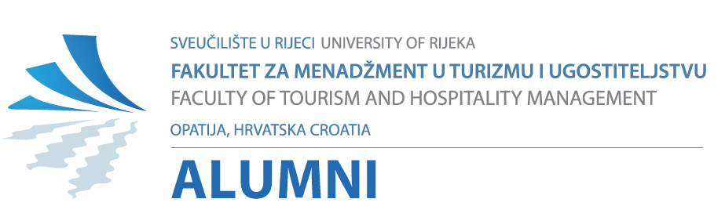

Opatija, 09.04.2016.

ZAPISNIK

sa 8. sjednice predsjedništva Udruge diplomiranih studenata Fakulteta za menadžment u turizmu i ugostiteljstvu Opatija, održane dana 09. veljače 2016. godine u hotelu „Metropol“ u Portorožu, s početkom u 9,30 sati.

Prisutni: Josipa Cvelić Bonifačić, Dora Smolčić Jurdana, Tomislav Korošec, Sandra Janković, Anamarija Vrtodušić Hrgović, Dubravka Vlašić.
Opravdano odsutni: Irena Peršić Živadinov; Snježana Baljak, Kruno Kapetanović, Dino Hrelja, Suzi Petričić.

Sjednicu predsjedništva otvorila je predsjednica Udruge Josipa Cvelić Bonifačić i predložila slijedeći dnevni red:
- Usvajanje zapisnika sa 7. sjednice Predsjedništva ALUMNI FMTU
- Izvješće o radu Udruge za prvi kvartal 2016. godine
- Ostalo

Ad1) Zapisnik sa 7. sjednice predsjedništva ALUMNI FMTU jednoglasno je usvojen.

Ad2) Predsjedništvu je prezentirano izvješće o radu i financijsko izvješće o radu Udruge za prvi kvartal u 2016 godini kako slijedi:

OPIS | PRIHODI | RASHODI
Prihodi
Uplaćene članarine | 950,00
Donacije | 5.000,00
Kamate | 64,86
Troškovi
Bankarske usluge |  | 133,90
Ukupno | 6.014,86 | 133,90 | +5.880,96

Predsjedništvo jednoglasno prihvaća izvješće o radu i financijsko izvješće za prvo tromjesečje 2016. Godine.
Ad3) Na sjednici predsjedništva članovi su informirani o aktiviranju linkedin stranice Udruge ALUMNI i pozivanju naših bivših studenata da se pridruže Udruzi.
U razmatranju mogućih termina za organizaciju predavanja Alumni članova studentima Fakulteta predloženo je da se u 2017. Godini početkom godine na Fakultetu organizira Dan karijera u sklopu kojeg bi se organizirala i predavanja nekoliko istaknutih Alumni članova . Prijedlog je jednoglasno prihvaćen.

Sastanak je završio u 10.15 sati.

Predsjednica Udruge FMTU: Zapisničar:

_______________________ ______________________
Josipa Cvelić Bonifačić Dubravka Vlašić

